Общество с ограниченной ответственностью | ИНН 6316150363, КПП 631601001 ОГРН 1096316013760  р/с 40702810154400001055 в Поволжском банке ОАО «Сбербанк России» г. Самара  БИК 043601607 к/с 30101810200000000607  Юр. Адрес: 443011, г. Самара, ул. Советской Армии, 201-97  Email: tech-aero@mail.ru  Сайт: тех-аэро.рф; вёккер.рф

ОПРОСНЫЙ ЛИСТ ДЛЯ ПОДБОРА ОТЖИМНОГО ПРЕССА VÖKKER
ИНФОРМАЦИЯ О ЗАКАЗЧИКЕ:
НАИМЕНОВАНИЕ ОБЪЕКТА/ПРОЕКТА:
НАСЕЛЁННЫЙ ПУНКТ:
НАИМЕНОВАНИЕ ОРГАНИЗАЦИИ:
КОНТАКТНОЕ ЛИЦО(ФИО,должность):
ТЕЛЕФОН:
E-MAIL:

ОСНОВНЫЕ ТЕХНИЧЕСКИЕ ХАРАКТЕРИСТИКИ:
1 | ПРОИЗВОДИТЕЛЬНОСТЬ: (м³/ч)
2 | ДИАМЕТР ВИТКА ШНЕКА:D, мм
3 | ШАГ ВИТКА ШНЕКА:L₁, мм
4 | ТОЛЩИНА ВИТКА ШНЕКА: S, мм
5 | ДЛИНА БУНКЕРА: l, мм
6 | ОБЩАЯ ДЛИНА ПРЕССА: L, мм
7 | ВЫСОТА ВЫГРУЗКИ: H, мм
8 | МОЩНОСТЬ ПРИВОДА: кВт.
9 | ЧАСТОТА ВРАЩЕНИЯ ВИНТА: об/мин

ХАРАКТЕРИСТИКИ ТРАНСПОРТИРУЕМОГО ГРУЗА:
10 | НАСЫПНАЯ МАССА: т/ч
11 | ГРАНУЛОМЕТРИЧЕСКИЙ СОСТАВ “ФРАКЦИЯ”: мм
12 | СОДЕРЖАНИЕ ВЛАГИ: %
13 | ТЕМПЕРАТУРА: С⁰

МАТЕРИАЛ:
14 | МАТЕРИАЛ ШТОКА:
15 | МАТЕРИАЛ КОРПУСА:

УСЛОВИЯ РАБОТЫ КОНВЕЙЕРА:
16 | В ОТАПЛИВАЕМОМ / НЕ ОТАПЛИВАЕМОМ ПОМЕЩЕНИИ:
17 | ДИАПАЗОН ТЕМПЕРАТУР ОКРУЖАЮЩЕГО ВОЗДУХА: С⁰
18 | ВЛАЖНОСТЬ ОКРУЖАЮЩЕГО ВОЗДУХА: %

ВНИМАНИЕ!
ПРИ ЗАПОЛНЕНИИ ОПРОСНОГО ЛИСТА, ВАМ НЕОБХОДИМОУКАЗАТЬ ОСОБЕННОСТИ КОНСТРУКЦИИ.

ДОПОЛНИТЕЛЬНЫЕ ОПЦИИ:

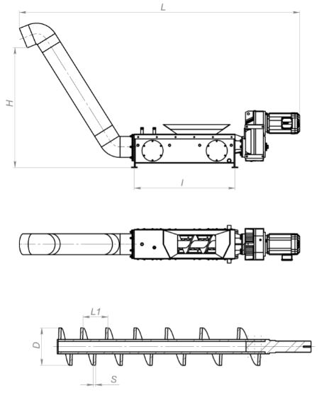

Представитель заказчика:

ФИО________________________________________________

Дата_________________ Подпись________________________

